Zubehör, Umbausatz GLE

Spelsberg

Eigenschaften

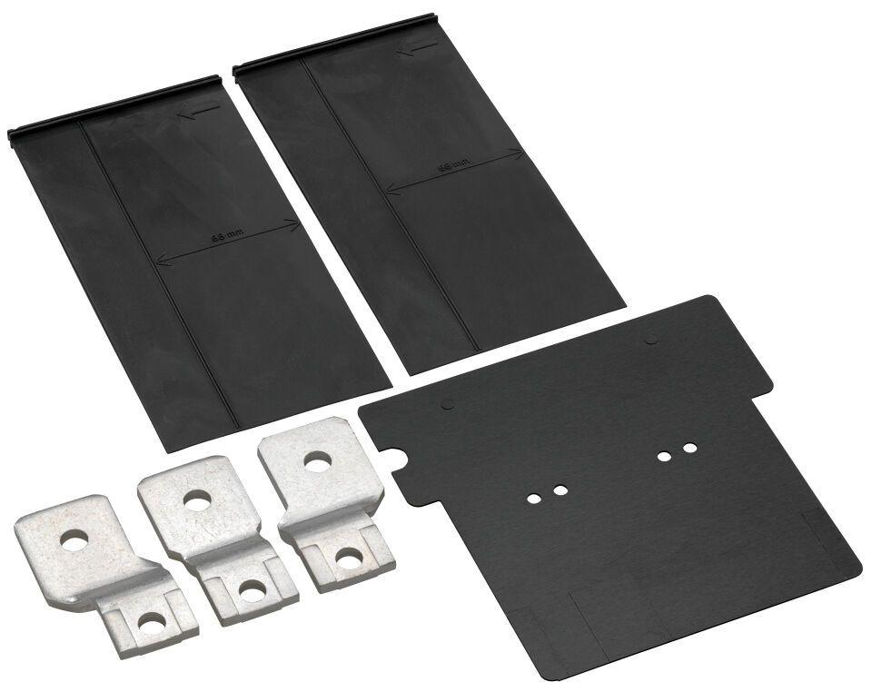

Art des Zubehörs

Sonstige, sonstige

Kategorie

Zubehör Leistungsschalter

Gewicht VPE (kg)

0.8748

Code der VPE

C62